衡阳县新西界公路渣江镇路段“6.25”
一般道路交通事故调查报告

衡阳县新西界公路渣江镇路段“6.25”

一般道路交通事故调查组

2023年9月24日

目 录
一、事故基本情况 2
（一）事故车辆情况 2
（二）事故当事人情况 4
（三）衡阳县新西界公路工程情况 5
（四）事故道路及天气情况 6
（五）事故现场勘查情况 6
1.道路勘查情况 7
2.肇事车辆勘查情况 7
（六）检验鉴定情况 12
1.事故车辆性能技术鉴定 12
2.事故车辆车速技术鉴定 12
3.驾驶人血液乙醇、毒物检测 12
4.死亡人员致死原因鉴定 12
（七）道路交通事故认定情况 13
二、事故发生经过及应急处置情况 14
（一）事故发生经过 14
（二）道路交通事故接处警情况 14
（三）应急处置情况 15
三、事故原因及性质 15
（一）直接原因 15
（二）间接原因 15
（三）事故性质 17
四、对事故相关责任人员和责任单位的处理建议 17
（一）建议免于追究责任人员 17
（二）建议移送司法机关追究责任人员 17
（三）建议予以追责问责的人员 17
（四）建议予以组织处理的人员 18
（五）建议行政处罚的单位生人员 19
五、事故防范和整改措施建议 19
六、附件：
（一）直接经济损失明细表 22
（二）伤亡人员基本情况表 23
衡阳县新西界公路渣江镇路段“6.25”
一般道路交通事故调查报告

2023年6月25日14时17分，新西界公路与衡阳县渣江镇松市村曾公组T型路口发生一起道路交通事故，造成2人死亡,直接经济损失189.3万元。
事故发生后，市委、市政府领导高度重视，要求彻查事故原因并依法严肃处理，举一反三，防止类似事故发生。2023年9月11日，根据市交通警察支队《关于开展道路交通事故提级调查的请示》，在衡阳县公安局交通警察大队开展道路交通事故深度调查的基础上，经衡阳市人民政府批准，成立了由衡阳市应急局、市总工会、市交通运输局、市公安局交警支队及衡阳县人民政府为成员单位组成的衡阳县新西界公路渣江镇路段“6.25”一般道路交通事故调查组（简称“事故调查组”），对该起事故开展提级调查工作。
依据《中华人民共和国安全生产法》《生产安全事故报告和调查处理条例》等有关法律法规，事故调查组按照“四不放过”和“科学严谨、依法依规、实事求是、注重实效”的原则，通过现场勘查、调查取证、检测鉴定和综合分析，查清了事故发生经过、原因、人员伤亡和直接经济损失等情况，认定了事故性质和责任，提出了对有关责任人和责任单位的处理建议，提出了事故防范和整改措施建议。现将有关情况报告如下：
一、事故基本情况
（一）事故车辆情况。
1、沪DF8300重型厢式货车：车辆品牌型号东风牌DFL5160XXYBX1A，发动机号码：78148584，车辆识别代号：LGAX2BG47F1011266，车辆登记所有人：上海馨语电子科技有限公司，住址：上海市闵行区元江路5500号1幢B006室，出厂日期：2015年5月15日，初次登记日期：2015年06月01日，检验有效期止：2023年06月30日，核定载质量：9500kg，实际载质量：4315kg，保险终止日期：2024年03月08日，机动车登记系统显示该车状态正常。车辆核定载质量为9500kg，总质量为16000kg，车外廓长9995mm，宽2500mm，高3960mm。使用性质：非营运。
经查，该车实际所有人谢广庆，身份证号：37152219880412****，地址：山东省聊城市莘县徐庄镇朱庄村61号，联系电话：1555217****。于2023年3月从名叫王文杰（手机号：1771415****）手里以5万元价格购买，经营汽车运输，本次运送海绵从上海分送至湘潭和衡阳县栏拢乡地毯厂，运输费4800元。
经查，该车排除非法改装改型。在本次事故中车辆载货未超载。无适用一般程序处理交通事故记录，该车注册登记正常。2023年6月14日，该车辆行驶在株洲市醴陵市青云南路与泉湖路口违反禁令标志被道路电子抄牌（违法行为编号11160），一条违法行为未处理。
2、无牌正三轮摩托车：车辆品牌型号：北方永盛牌YS110ZH，车架号：LLRHCHZAXM1003569，发动机号：211123713，出厂日期：2021年08月18日，核定载人数：1人。车辆所有人：傅海林，住址：湖南省衡阳县渣江镇秋夏村老屋组12-29号。
经查：该车辆未依法注册登记，未投保机动车第三者责任强制保险。
（二）事故当事人情况。
1、黄彪，男，汉族，27岁，肇事车辆沪DF8300重型厢式货车驾驶人，户籍所在地：山东省曹县青堌集镇兰庄行政村前兰庄160号，现租住浙江省嘉兴市嘉善县虹桥小区，持B2型机动车驾驶证，证号：37292219961117****，档案编号：372910898764，初次领证日期：2015年12月24日，有效期止：2031年12月24日，联系方式：1777400****。黄彪因涉嫌交通肇事犯罪刑事立案，并采取刑事强制措施，衡阳县检察院已对其批准逮捕，目前羁押于衡阳县看守所。
经查，黄彪驾驶证申领、增驾符合规定和要求，准驾车型与所驾车辆相符,对黄彪的违法行为进行查询，共计交通违法1条，已处理，驾驶证状况为正常。
2.谢广庆，男，汉族，36岁，肇事车辆沪DF8300重型厢式货车实际所有人，事发时该肇事货车同乘人员，户籍所在地：山东省聊城市莘县徐庄镇朱庄村61号，身份证号码37152219880412****，联系电话1555217****。2023年3月谢广庆购买了沪DF8300重型厢式货车后，于2023年5月5月通过“鱼泡网”网络平台联系到黄彪，以月薪7500元雇请黄彪驾驶沪DF8300重型厢式货，其本人则负责联系货源，从事经营汽车运输经营。
3.傅海林，男，汉族，58岁，肇事无牌正三轮摩托车驾驶人，户籍所在地：湖南省衡阳县渣江镇秋夏村老屋组12-29号，身份证号码：43042119650528****，在本次事故中死亡。
经查：傅海林未取得机动车驾驶证，事发时未佩戴安全头盔，通过对其驾驶违法行为进行违法情况查询，共计交通违法行8条，其中3条未交款，系交警三中队查处，裁决后傅海林未交款，曾有一台摩托车被衡阳县交警大队扣留，已公告报废。
4.王冬娥，女，汉族，55岁，户籍所在地：湖南省衡阳县渣江镇秋夏村老屋组12-29号，系无牌正三轮摩托车驾驶人傅海林之妻，身份证号码：43042119681218****，事发时与傅海林并排坐在无牌正三轮摩托车上，在本次事故中死亡。
经查，王冬娥发生事故时未佩戴安全头盔。
（三）衡阳县新西界公路工程情况。
衡阳县新西界公路建设工程属湖南省“十三五”国省干线公路建设规划工程项目，于2016年11月7日经湖南省发展和改革委员会批准立项。线路起于衡阳县界牌镇与衡山县马迹镇交界的老路X034上（对应点X034桩号K18+804），途经界牌、石市、渣江、台源、西渡等5个乡镇27个村和界牌工业园，施工招标里程42.763KM，项目总投资约8亿元。全线采用二级公路技术标准，设计时速60km/h，沥青混凝土路面，桥涵设计汽车荷载等级为公路-1级。设计路面宽12m，桥梁宽16m。该项目于2017年8月8日开工建设，2019年12月26日完成路基、路面工程及桥涵工程，并通车试运行，交通及绿化工程于2020年3、4月份完成。
2018年6月19日，新西界公路建设工程界牌至西渡公路改造项目建设协调指挥部、衡阳县渣江镇人民政府、衡阳县交通建设投资有限公司三方签订了《界牌至西渡公路水系、路系恢复工程建设费用包干协议》，对新西界公路建设工程渣江镇辖区共21处需接顺的平交道口的施工工程由渣江镇人民政府总包干，包干费用共54.575万元，其中事故地点渣江镇松市村曾公组T型路口施工工程包干费用5万元。
2019年12月12日，衡阳县渣江镇人民政府将渣江镇松市村曾公组T型路口施工工程进行了分包，并与工程包干负责人屈静签订了《合同包干协议》。该合同约定，工期总日期为10天，包干合同价11760元。
2020年6月19日，衡阳县交通运输局、县公路养护中心、县交警大队、县交通执法大队、县城市和农村建设投资有限公司及厦门中平公路勘察设计院有限公司等相关单位联合组织了衡阳县新西界公路建设工程交工验收，在验收过程中未提出已接顺主干道的事故地点渣江镇松市村曾公组T型路口存在的事故隐患。
2021年3月19日，衡阳县交通问题顽瘴痼疾集中整治办公室向衡阳县公路建设养护中心下达《道路交通安全风险隐患点段治理工作的督办函》，其中对事故地点渣江镇松市村曾公组T型路口隐患的治理提出了“主路两端分别施划三组全车道减速标线，设十字路口标志，支路设停车让行标志”。经现场勘查，事发时该T型路口支路未设置停车让行标志。
（四）事故道路及天气情况。
经调取当地气象资料：事发地当天有降水，温度、湿度、气压、风速均正常，无恶劣天气现象发生。
（五）事故现场勘查情况。
1.道路勘查情况。事故地点位于衡阳县新西界公路与渣江镇松市村曾公组T型路口处，新西界公路道路呈南北走向，南往衡阳县台源镇方向，北往衡阳县渣江镇方向，湿沥青路面，道路全宽1200cm，属机非混合型道路，道路中心施划有一条单黄虚线，由北向南中心虚线从左往右第一股道为机动车道，第二股道为机非混合型道，机动车道与机非混合型道由单白实线隔开，弯道微坡路段，道路东侧有房屋遮挡，视线受限，摩擦系数0.65，该路段限速60km/h。路口南北方向设立有“T”型路口标志牌，路口两头路面设有减速带。东往衡阳县渣江镇秋夏村方向，道路全宽510cm，湿水泥路面，上坡路段，属机非混合型道路，靠近路口交接处拓宽成大喇叭状，呈“T”字路口形态，摩擦系数0.7。
现场遗留路面留有血迹、人体组织、摩托车倒地挫印痕迹，以及摩托车损毁碎片等。从路面遗留尸体痕迹观察：死者傅海林、王冬娥二人头部及身体有明显的碾压痕迹。
2.肇事车辆勘查情况
（1）沪DF8300重型厢式货车：该货车事发前沿新西界公路由北往南方向行驶，事发后呈头南尾北停驶于新西界公路第一股机动车道内，其左前轮、左后轮分别距东侧道路边线750cm、750cm，货车左前角与无牌正三轮摩托车左侧有明显的碰撞痕迹，路面未发现该货车紧急制动刹车痕迹。事发时，肇事车辆沪DF8300重型厢式货车驾驶人黄彪看到由傅海林驾驶的无牌正三轮摩托车只有10m左右，两车相撞后肇事车辆沪DF8300重型厢式货车因惯性向前移动了约40m。
（2）无牌正三轮摩托车：事发前沿松市村村道由东往西，经平交T型路口右转弯驶入新西界公路，事发后呈头西尾东侧翻于新西界公路东侧第二股机非混合道路上，其前轮距东侧道路边线290cm、左后轮距东侧道路边线100cm，路面发现有无牌正三轮摩托车倒地挫印一条，挫印痕迹长400cm，起点距东侧道路边线250cm。
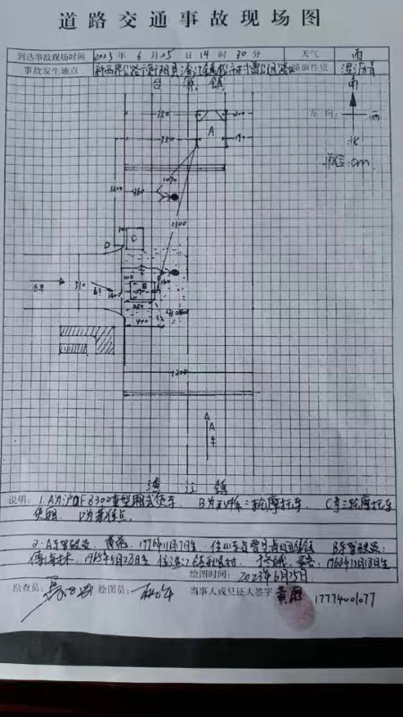
附图一 事发道路交通现场勘测示意图
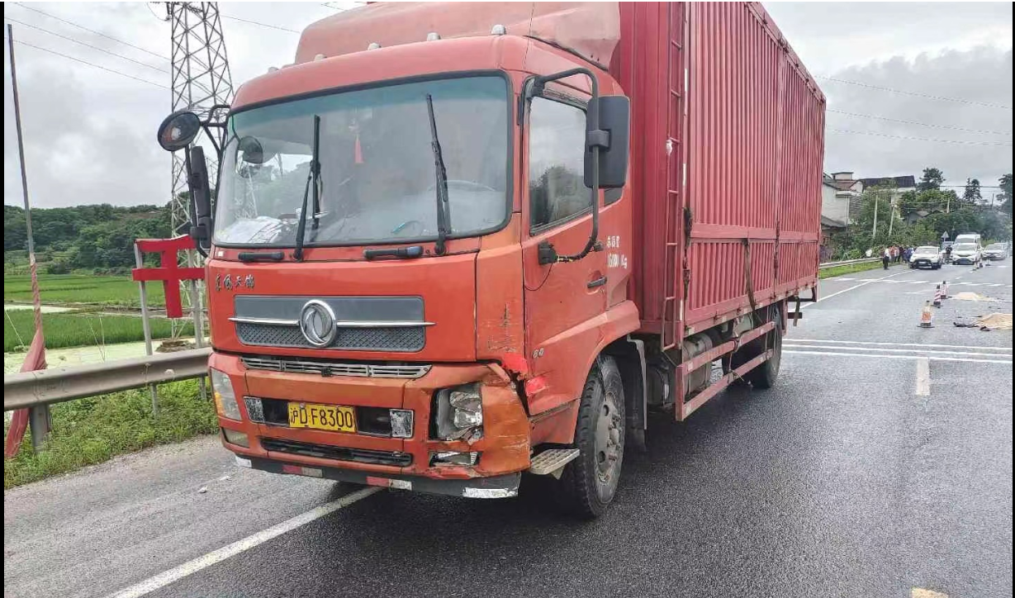

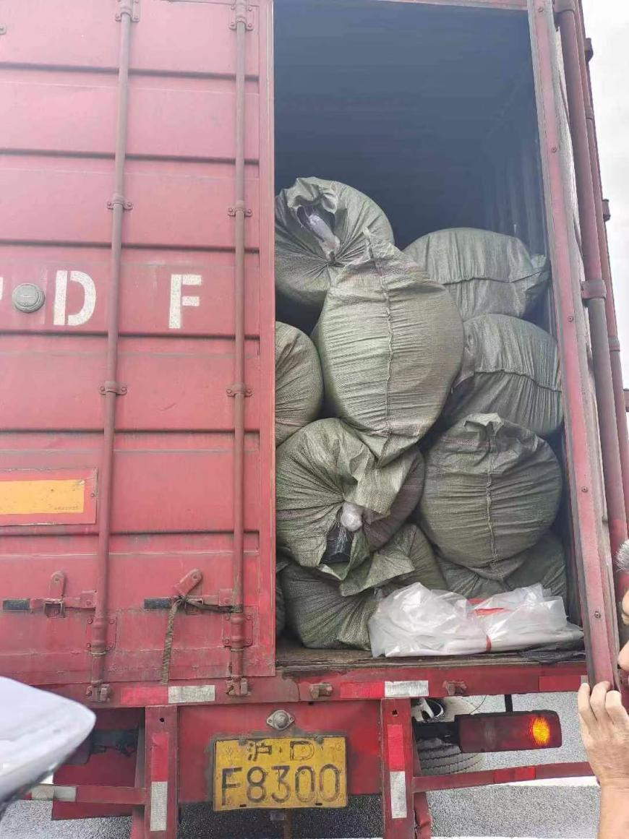
附图二 肇事货车照片
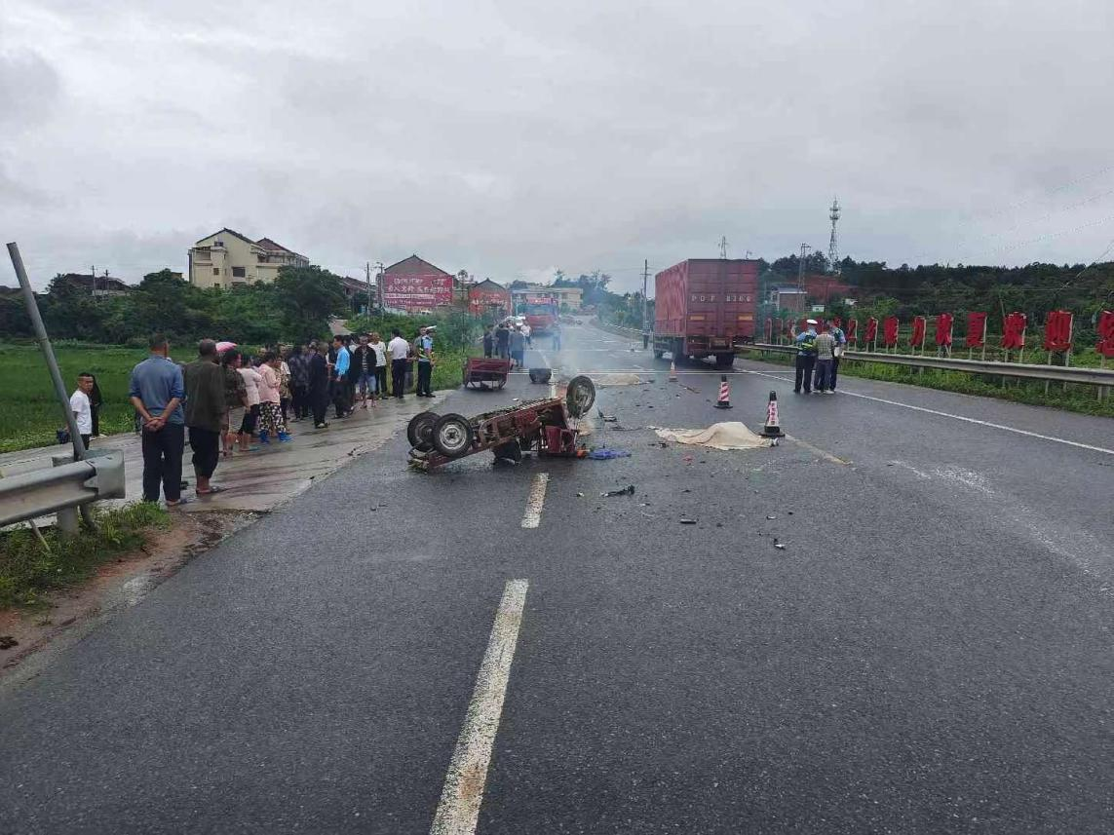
附图三 事故现场照片

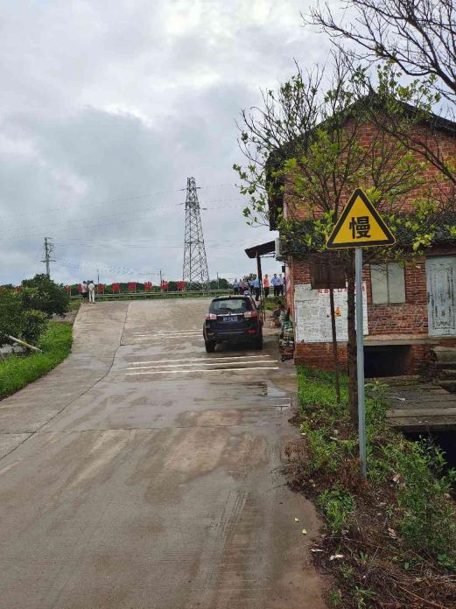
附图四 松市村村道由东往西平交T型路口照片
（六）检验鉴定情况。
1.事故车辆性能技术鉴定
2023年06月26日，衡阳县公安局交警大队委托湖南锦程司法鉴定中心对肇事车辆技术性能进行了鉴定。湖南锦程司法鉴定中心湘锦程司鉴（2023）痕（交）鉴字第1522号意见书鉴定意见：①沪DF8300重型厢式货车车辆制动系、转向系、照明、信号装置（事故发生前）均未检见异常；②无牌正三轮摩托车（车架号后六位：003569）由于在事故中受损严重（手把断脱、前大灯碎裂缺失、货厢脱落），其安全技术性能无法鉴定。
2.事故车辆车速技术鉴定
湖南锦程司法鉴定中心湘锦程司鉴（2023）痕（交）鉴字第1522号意见书鉴定意见：①沪DF8300重型厢式货车事故发生时的行驶速度约为62.06Km/h，属超速行驶。②无号牌正三轮摩托车（车架号后六位：003569）事故发生时的行驶速度无法计算。
3.驾驶人血液乙醇、毒物检测
①衡阳县公安局蒸公（交）检字[2023]第1223号现场检测报告：被检测人黄彪新鲜尿液中二乙酰吗啡（海洛因）、甲基安非他明（冰毒、麻古）、氯胺酮检测结果为阴性。
②衡阳县公安局设备编号91001861号酒精呼气检测仪对黄彪测试结果：0mg/100mL。
4.死亡人员致死原因鉴定：
①衡阳市民和司法鉴定所湘衡民和司鉴[2023]病鉴字第120号司法鉴定意见书对傅海林致死原因鉴定意见：被鉴定人傅海林系交通事故造成创伤性失血性休克死亡。
②衡阳市民和司法鉴定所湘衡民和司鉴[2023]病鉴字第121号司法鉴定意见书对王冬娥致死原因鉴定意见：被鉴定人王冬娥因交通事故造成颅脑毁损伤合并骨盆毁损死亡。
（七）道路交通事故认定情况。
衡阳县公安局交通警察大队《道路交通事故认定书》第4304211202300000701号对衡阳县新西界公路渣江镇路段“6.25”一般道路交通事故的责任作出以下认定：
1.黄彪驾车在交叉路口超速行驶超车，其行为连反了（道路交通安全法》第四十二条第一项“机动车上道路行驶，不得超过限速标志标明的最高时速、在没有限速标志的路段。 应当保持安全车速。”和第四十三条第四项“同车道行驶的机动车，后车应当与前车保持足以采取紧急制动措施的安全距离。有下列情形之一的，不得超车：（四）行经铁路道口、交叉路口、窄桥、弯道、陡坡、隧道、人行横道、市区交通流量大的路段等没有超车条件的。”之规定，是造成该次事故的主要原因，黄彪负该次事故的主要责任。
2.傅海林未取得机动车驾驶证驾驶无牌正三轮摩托车违反规定载人，其行为违反了《道路交通安全法》第十九条第一款“驾驶机动车，应当依法取得机动车驾驶证。”和第四十九条“机动车载人不得超过核定的人数...”之规定，是造成该次事故的次要原因，傅海林负该事故的次要责任。
3．王冬娥不负该次事故责任。
二、事故发生经过及应急处置情况
（一）事故发生经过。
2023年06月25日14时17分许，驾驶人黄彪驾驶从上海市出发并经湘潭中途卸货的沪DF8300重型厢式货车装载海绵从G0421许广高速石市收费站下高速，沿新西界公路由北往南方向行驶（事发时沪DF8300重型厢式货车实际所有人谢文庆同车坐在副驾驶位），途经衡阳县渣江镇松市村曾公组T型路口时，越过道路单黄虚线中心线超越前方车辆，这时驾驶人傅海林驾驶的无牌正三轮摩托车搭载王冬娥正从渣江镇松市村村道右转驶入新西界公路，为避让超车驶来的沪DF8300重型厢式货车，傅海林驾驶无牌正三轮摩托车向右避让，在避让过程中三轮摩托车因离心力作用向左侧翻，与沪DF8300重型厢式货车左前侧相撞，随后傅海林、王冬娥摔倒在地，沪DF8300重型厢式货车左前、后轮从二人身上碾压过去，造成傅海林、王冬娥二人当场死亡及两车受损。
（二）道路交通事故接处警情况。
6月25日14时19分，肇事司机黄彪向衡阳县交警大队110指挥中心报告事故情况；
6月25日14时26分左右，衡阳县交警大队出警民警杨浩通过现场初步勘查后先后向县交警大队副大队长易承佑、大队长范文报告事故情况；
6月25日15时40分许，衡阳县交警大队电话向衡阳市交警支队、衡阳县应急管理局应急指挥中心报告现场情况。17时许，向衡阳市交警支队、衡阳县应急管理局应急指挥中心进行了书面材料报告。
（三）应急处置情况。
2023年6月25日14时19分，衡阳县公安局交警大队110 指挥中心接到事故报警，称一辆货车（沪DH8300）撞到一辆三轮车，有2人受伤严重。接报后衡阳县公安局交警大队110 指挥中心迅速派出民警赶赴现场组织救援，14 时26分出警民警胡新华、杨浩到达现场勘查情况后分别向范文大队长和易承佑副大队长报告事故现场情况。14时46分左右，大队长范文、副大队长易承佑率事故中队聂东成、王志华、万亚平及法医紧急赶赴现场，全面开展现场救援工作。因伤者伤势严重，医护人员现场抢救无效，宣布傅海林、王冬娥二人当场死亡。
三、事故原因及性质
（一）直接原因：
驾驶人黄彪驾驶沪DF8300重型厢式货车违法在道路交叉路口超车且超速行驶，与无证驾驶人傅海林驾驶的无牌正三轮摩托车非法搭乘妻子王冬娥相撞，致使三轮摩托车上的傅海林、王冬娥二人被碰撞碾压，当场死亡。
（二）间接原因：
1.沪DF8300重型厢式货车涉非法营运。该肇事车辆行驶证注明其使用性质为非营运，而实际车辆所有人谢广庆于今年5月通过“鱼泡网”网络平台联系到黄彪，以月薪7500元雇请黄彪驾驶车辆，本人负责联系货源，经营汽车运输，涉非法营运，安全生产意识淡薄。
2.事发路口存在安全隐患。新西界公路的路面要高于原有路面，事故地点渣江镇松市村曾公组T型路口在接顺平交道口恢复路面系统时，交汇处只是简单连接，连接处坡度为9%，属陡坡范畴，机动车辆从支路进入新西界线，车辆必须加油冲坡方能驶上公路，路口连接施工存在缺陷，有较大事故隐患。
3.渣江镇松市村曾公组T型路口施工建设管理不到位。该路口在施工前未制定合理建设方案，对支路接顺新西界公路未明确具体路面坡度要求；路口施工完成后，未组织竣工验收。
4.属地道路交通安全管理部门未加强新西界公路交叉道口的隐患排查治理。衡阳县相关部门在组织新西界公路建设工程交工验收过程中，未提出渣江镇松市村曾公组T型路口支路坡度过大的事故隐患，事故隐患未及时排除；县公路养护中心未严格落实县交通问题顽瘴痼疾集中整治办公室下达的《道路交通安全风险隐患点段治理工作的督办函》，未按要求及时在渣江镇松市村曾公组T型路口设置停车让行标志。
4.渣江镇党委政府对属地摩托车安全驾驶监管不力。对本辖区内的交通安全宣传和劝导不到位，该单位2023年5月18日摸排在籍摩托车的情况显示，全镇在籍共1465辆摩托车，其中有证驾驶只有104人，持证率仅7.1%；此次事故中该镇秋夏村驾驶人傅海林驾驶三轮摩托车违规载人、无牌上路、无证驾驶，最终引发事故。
（三）事故性质。
衡阳县新西界公路渣江镇路段“6.25”一般道路交通事故是一起生产安全责任事故。
四、对事故相关责任人员和责任单位的处理建议
（一）建议免于追究责任人员（1人）
傅海林，男，汉族，58岁，衡阳县渣江镇秋夏村人，肇事无牌正三轮摩托车驾驶人，未取得机动车驾驶证非法驾驶无牌三轮摩托车且违规载人，应负该事故直接责任的次要责任，因其在此次事故中死亡，建议不予追究责任。
（二）建议移送司法机关追究责任人员（1人）
黄彪，男，汉族，27岁，肇事车辆沪DF8300重型厢式货车驾驶人，违法在道路交叉路口超车且超速行驶，应负该事故直接责任的主要责任。建议移送司法机关刑事立案处理。
（三）建议予以追责问责的人员（3人）
1.徐英华，男，44岁，中共党员，衡阳县建设投资有限公司董事长，新西界公路建设项目负责人，未切实组织开展新西界公路平面交叉路口施工工程的安全监督和技术指导，未及时发现和排除交叉路口施工工程存在的事故隐患，对事故发生应负重要管理责任。建议移交衡阳县纪委监委对其进行追责。
2.梁毅，男，43岁，中共党员，衡阳县公路建设养护中心安全监督股股长，未采取有效措施加强对渣江镇松市村曾公组与新西界公路交汇T型路口承包建设的监管和指导，未组织开展交叉路口施工验收和道路交通隐患治理，未按要求及时在渣江镇松市村曾公组T型路口设置停车让行标志，对事故发生应负重要管理责任。建议移交衡阳县纪委监委对其进行追责。
3.陈军，男，44岁，中共党员，渣江镇交管站站长，督导检查“两站两员”工作人员正确履行职责不到位，组织开展整治辖区无牌无证摩托车、电动车力度不够，对事故发生应负重要管理责任。建议移交衡阳县纪委监委对其进行追责。
（四）建议予以组织处理的人员（6人）
1.肖中平，男，49岁，中共党员，衡阳县公路建设养护中心副主任，未督促中心安全监督股采取有效措施加强对渣江镇松市村曾公组与新西界公路交汇T型路口承包建设的监管和隐患治理，对事故发生负有领导责任，建议由衡阳县公路建设养护中心党总支对其进行诫勉谈话。
2.杨浩，男，30岁，中共党员，衡阳县交警大队五中队（渣江中队）中队长，对管辖范围内开展道路交通安全情况执法检查、监管、顽瘴痼疾集中整治、督促隐患整改不到位，建议由衡阳县交警大队党总支对其进行诫勉谈话。
3.蔡小平，男，59岁，中共党员，渣江镇一级主任科员，分管农村公路建设、养护、路面管理等工作，检查督导“两站两员”工作不到位，整治辖区无牌无证摩托车、电动车力度不够，对事故发生负有领导责任，建议由渣江镇党委对其进行诫勉谈话。
4.范伟生，男，57岁，中共党员，衡阳县关市镇人大主席，时任渣江镇政协联工委主任，原新西界公路建设协调专班负责人，对渣江镇松市村曾公组与新西界公路交汇T型路口承包建设的监管不到位，对事故发生负有领导责任，建议由关市镇党委对其进行提醒谈话。
5.杨旭，男，54岁，中共党员，渣江镇松市村支部书记，对渣江镇松市村曾公组与新西界公路交汇T型路口承包建设管理不到位，对连接处坡度较陡引起重视，提请上级予以专项治理、消除安全隐患，杜绝交通事故发生，建议由渣江镇党委对其予以提醒谈话。
6.陈荆衡，男，45岁，中共党员，渣江镇财政所工作人员，新西界公路建设协调专班工作人员，在专班工作期间，履职不力，建议由渣江镇党委对其进行提醒谈话。
（五）建议行政处罚的单位和人员。
上海馨语电子科技有限公司，肇事车辆沪DF8300重型厢式货车行驶证登记所有人，该公司相关负责人、车辆实际所有人、相关安全生产监管职责的有关部门及责任人安全管理不到位，建议移交上海市闵行区人民政府依法对其调查处理。
五、事故防范和整改措施建议
（一）进一步强化属地管理责任。各级各部门要深刻吸取事故教训，举一反三，认真贯彻落实习近平总书记关于安全生产的一系列重要指示精神，牢固树立“安全第一，生命至上”的红线意识，认真履行安全生产主体责任和属地监管责任，完善安全生产责任体系，按照职能职责做好本辖区内的道路交通安全监督管理工作，加强道路交通安全宣传教育，引导、教育广大群众增强文明交通意识、安全意识和法制意识，落实道路交通安全责任制，从源头上预防和减少道路交通事故。
（二）进一步强化顽瘴痼疾整治。衡阳县委县政府要高度重视道路交通安全监管体制机制建设，加大道路交通安全监管工作力度，加强对交通问题顽瘴痛疾整治工作的组织领导，层层压实责任，全面落实省、市交通顽瘴痼疾整治工作的各项工作任务。各级各部门要通力合作，突出“两客一危一校”、超限超载、非法营运、公路危险点段、非法车辆等交通安全问题整治；要加大对事故多发及重点道路的交通安全风险隐患排查工作，加大道路的隐患排查与治理，加强对事故隐患路段的整改，完善好交通安全标线、防护栏柱、警示标志标牌等安全设施，对交汇路口陡坡地段应采取降坡、拓宽视野的措施，消除事故隐患。
（三）进一步加强执法检查力度。根据全年重点工作和专项行动方案，定期开展勤务，集中整治摩托车无证、无牌、未年检、无保险、酒后驾驶、超员、驾乘摩托车不佩戴安全头盔。集中整治货运车辆超速、超载，违法载人、改装等严重交通违法行为。对执法中发现的违法行为从严从重处罚，切实加强路面管事率，提高见警率，最大限度遏制重大道路交通事故的发生。同时，积极与派出所、城管等部门联动，充分发挥各部门的优势，根据农村地区民俗习惯，在节假日、赶集日等重要时期加强对货运车辆、摩托车进出要道、危险复杂路段等重点道路定点排查，形成严管严查重罚的高压态势。
（四）进一步强化宣传教育力度。要采取多种形式组织开展道路交通安全宣传教育活动，提高广大群众的法制观念和安全意识，养成良好的文明安全交通习惯；要加强新闻媒体宣传，制作交通安全宣传公益广告，定期播放行车安全小知识，典型交通事故案例，通过多手段，多渠道开展交通安全宣传教育，全面提高全社会事故防范能力；要加大交通安全宣传教育，提升驾驶人自律意识、安全意识、守法意识。要以平安创建为抓手，积极开展交通安全宣传“七进”活动，充分利用农村基础设施和公共服务设施在脱贫攻坚中得到极大改善的成果，发挥互联网、“双微”、农村“大喇叭”、短信、悬挂横幅、发放宣传彩页等多种方式，积极开展交通安全宣传“七进”活动，教育群众乘有证车、安全车，自觉抵制货运车、农用车非法载客、超载、疲劳驾驶、酒后驾驶；公布举报电话，畅通网络、手机、微信等举报渠道，鼓励群众举报客车超员、货车超载、农用车载人等各类交通违法行为，对举报属实的予以奖励，减少交通安全危险源。
有关单位应当自接到事故调查报告及批复的60日内，将有关责任人员处理、事故防范和整改措施的落实情况书面报送衡阳市应急管理局。

附件：1.衡阳县新西界公路渣江镇路段“6.25”

一般道路交通事故直接经济损失明细表

2. 衡阳县新西界公路渣江镇路段“6.25”

一般道路交通事故伤亡人员基本情况表

衡阳县新西界公路渣江镇路段“6.25”

一般道路交通事故调查组

（衡阳市应急管理局代公章）

2023年9月24日

附件：

（一）直接经济损失明细表
序号 | 项目名称 | 费用（万元） | 备 注
1 | 一次性死亡补助金 | 177
2 | 丧葬费 | 12
3 | 财产损失 | 0.3
合 计 |  | 189.3

（二）伤亡人员基本情况表
序号 | 姓名 | 伤亡情况 | 性别 | 年龄 | 文化程度 | 籍 贯 | 工 种  （职业） | 备注
1 | 傅海林 | 死亡 | 男 | 58 | 初中 | 衡阳县渣江镇秋夏村老屋组 | 村民
2 | 王冬娥 | 死亡 | 女 | 55 | 小学 | 衡阳县渣江镇秋夏村老屋组 | 村民

